Vabljeni na medgeneracijsko delavnico

PEKA PERECOV IN KIFLINOV
PRIPRAVA ZELIŠČNEGA NAMAZA
(Društvo za promocijo in zaščito prekmurskih dobrot)

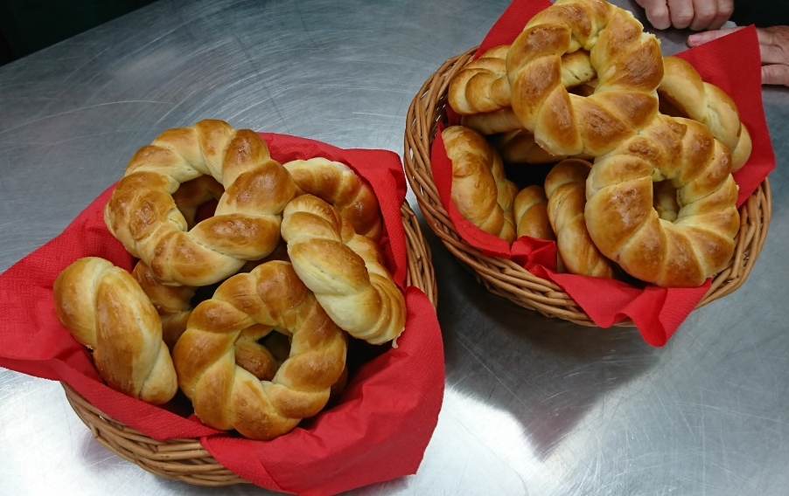

v četrtek, 28. februar 2019, ob 16.30
vaško gasilski dom v Peskovcih
Delavnica je brezplačna!

